درباره ما:
تاریخچه:
کتابخانه مرکز آموزشی درمانی ولیعصر (ع) اولین مرکز آموزشی درمانی این دانشگاه کار خود را حدودا از سال 1368 این کتابخانه تخصصی تاسیس گردید.
مرکزی برای منابع چاپی دانشجویان پزشکی، پرستاری، رزیدنت های جراحی، مغز و اعصاب، بیهوشی، عفونی، رادیولوژی، ارتوپدی و ... می باشد.
رسالت:
این کتابخانه ، مانند سایر کتابخانه هایی که در بیمارستان‌ها و دیگر مراکز پزشکی ایجاد می‌گردد اشاعه اطلاعات زیست پزشکی و بالینی برای اهل حرفه پزشکی مانند پزشکان، پرستاران، تکنسین‌های آزمایشگاهی، پیراپزشکان، و مدیران بیمارستان است و ﭘﺸﺘﯿﺒﺎﻧﯽ از اﻫﺪاف آﻣﻮزﺷﯽ ، ﭘﮋوﻫﺸﯽ و درﻣﺎﻧﯽ ﻣﺮﮐﺰ از ﻃﺮﯾﻖ ﺗﺄﻣﯿﻦ ﻧﯿﺎزﻫﺎی اﻃﻼﻋﺎﺗﯽ ﭘﮋوﻫﺸﮕﺮان ، اﺳﺘﺎدان ، داﻧﺸﺠﻮﯾﺎن و ﺳﺎﯾﺮ ﮐﺎرﺑﺮان، ﺑﻪ ﮐﺎرﮔﯿﺮی ﺷﯿﻮه ﻫﺎی ﻧﻮﯾﻦ و ﺗﮑﻨﻮﻟﻮژی ﻫﺎی ﭘﯿﺸﺮﻓﺘﻪ اﻃﻼﻋﺎﺗﯽ درﺟﻬﺖ اﺳﺘﻔﺎده ﺑﻬﯿﻨﻪ از ﻧﯿﺮوی اﻧﺴﺎﻧﯽ ، ﻣﻨﺎﺑﻊ و اﻣﮑﺎﻧﺎت ﺑﻪ ﻣﻨﻈﻮر اﺷﺎﻋﻪ ﺳﺮﯾﻌﺘﺮ اﻃﻼﻋﺎت و اﻓﺰاﯾﺶ دﺳﺘﺮﺳﯽ ﺑﻪ آن است.
ارائه برترین خدمات آموزشی و پژوهشی اثربخش با بهره گیری از نیروی انسانی مجرب و کارآمد در سطح بیمارستان رسالت این واحد می باشد.

گزارش عملکرد6 ماه اول سال 1404 واحد کتابخانه بیمارستان ولیعصر (عج) به شرح زیر اعمال می گردد:
فعالیت ها:
دعوت به شرکت در کارگاه های آموزشی برگزار شده توسط کتابخانه مرکزی ویژه اساتید و دانشجویان
پیگیری دیر کرد کتابها
ثبت نام دانشجویان جدید الورود
برگزاری تور آموزشی برای دانشجویان جدید
ارتقاء تحت وب نرم افزار مدیریت هوشمند کتابخانه آریان
انجام امور میز امانت و جلب رضایت مراجعین بصورت روزانه
تسویه حساب دانشجویان
وجین کتابهای قدیمی و مستهلک
هماهنگی لازم جهت برگزاری جلسات دفاع دانشجو
همکاری لازم با تیم ارزیابی بیمارستان جهت اعتبار بخشی کتابخانه
همکاری با پایگاه توسعه تحقیقات بالینی مرکز آموزشی درمانی حضرت ولیعصر ( عج )
ارتباط و همکاری مستقیم با واحد معاونت پژوهش بیمارستان
تهیه فلش حاوی کتب رفرنس گروه های تخصصی برای دستیاران بیمارستان از کتابخانه مرکزی

وضعیت امانت در سال 1404:
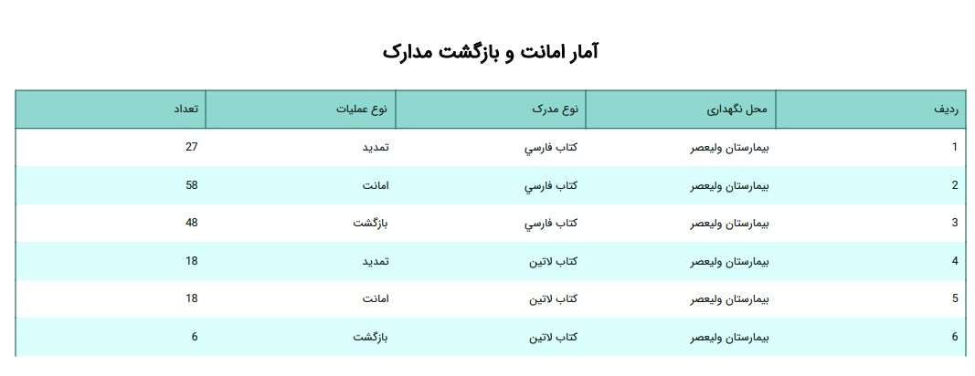

رشته تحصیلی مدیرکتابخانه |  | تعداد اعضای هیات علمی | تعداد تخت | متراژ فضای فیزیکی(m2) | ساعت کاری سالن مطالعه | تعداد منابع چاپی | تعداد کارگاه های تخصصی-آموزشی کتابداری و اطلاع رسانی
کتابدار | غیر کتابدار
 | * | 59 | 275 | 50 | 7:30 الی 24 | 2499 | 0
عملکرد بیمارستان ولیعصر عج:

